Отдел образования Красногвардейского района Оренбургской области
Муниципальное казенное учреждение
"Информационно-методический центр системы образования Красногвардейского района"
Оренбургской области

Районная научно-практическая конференция

педагогических работников Красногвардейского района
"ПЕДАГОГИЧЕСКИЕ ИННОВАЦИИ, ПЕДАГОГИЧЕСКИЙ ОПЫТ И ЭКСПЕРИМЕНТ В ПРОЦЕССЕ МОДЕРНИЗАЦИИ
МУНИЦИПАЛЬНОЙ СИСТЕМЫ ОБРАЗОВАНИЯ ”

Секция

Формирование метапредметных умений (компетенций) на уроках географии в рамках ФГОС

Автор: Карибаев Руслан Иманович,

учитель географии высшей квалификационной категории

МБОУ «Красногвардейская СОШ №1»

с. Плешаново – 2018 год
Работа содержит теоретическое обоснование важности формирования метапредметных навыков в условиях перехода на ФГОС, а также примеры из личного опыта по формированию метапредметных умений. Кроме того, в ней указаны методы проверки сформированнности метапредметных умений и перечень метапредметных умений, формирование которых обязательно на уроках географии.

Содержание
Введение……………………………………………………………………4
- Концептуальные положения ФГОС по географии………………5
- Идея метапредметности……………………………………………6
- Метапредметные компетенции……………………………………9
3.1.Работа с учебником……………………………………….………9
3.2.Обучение осознанному чтению………………………………….10
3.3.Работа с текстом………………………………………………….11
3.4.Работа с внетекстовым материалом учебника………………….13
3.5.Видеофайлы………………………………………………………..14
4. Требования к результатам освоения основной образовательной программы основного общего образования», «Федеральный государственный образовательный стандарт ООО…………………15
4.1. Метапредметные результаты освоения основной
образовательной программы основного общего образования………15
4.2.Оценка метапредметных умений………………………………….22
4.3.Метапредметность или предметность?............................................23
4.3.1.Метапредметные результаты изучения курса
географии 6 и 7 классов……………………………………………….24
4.3.2.Метапредметные результаты изучения курса
географии 8, 9 и 10, 11 классов……………………………………….25
Заключение…………………………………………………………………27
Библиография
Приложения
Введение
Проблема – низкая заинтересованность, снижение значимости и востребованности географии среди обучающихся и их родителей, да и в целом у общественности. При недостаточном понимании мировоззренческой, синтезирующей роли географии, аккумулирующей в себе не столько знания, сколько формирование умений прикладного характера, связь научного с человеческими потребностями.
Наблюдается тенденция в снижении креативного потенциала обучающихся – падает в 10 раз. Если в начальной школе он составляет порядка 30%, то к старшему звену только 3%.
А ведь ученик, как семя неизвестного растения, создай ему благоприятную среду, и он прорастет своим путем!
Сегодня общество перед системой школьного образования поставило ряд задач, решение которых носит перспективный и прогностический характер.
Это означает, что образовательные результаты, которые достигнуты обучающимися уже сегодня, будут востребованы в течение всей его жизни.
Таким образом, основой школьного образования признается система универсальных учебных действий (УУД), ценностных установок, ориентаций и мотиваций.
Актуальность. Важнейшей задачей современной географии является формирование совокупности универсальных учебных действий, обеспечивающих компетенцию «научить учиться», а не только овладение обучающимися конкретными географическими знаниями и навыками в рамках предмета. Сформированность универсальных учебных действий является также и залогом профилактики школьных трудностей.

- Концептуальные положения ФГОС по географии
- утверждение личностно ориентированной парадигмы образования в целом;
- ориентация на планируемые результаты (предметные, метапредметные, личностные);
- усиление метапредметной образовательной функции географии в учебно-воспитательном процессе;
- реализация системно-деятельностного подхода в образовании;
- реализация компетентностного подхода в образовании;
- формирование функциональной грамотности как способности максимально быстро адаптироваться во внешней среде и активно в ней функционировать

- Идея метапредметности
- Метафизика Аристотеля
- Идеи прогрессивных педагогов различных эпох (К. Д. Ушинский и Я. А. Коменский)
- Отечественные философы – Вл. Соловьев (метафизика единства)
- Научная школа Ю. В. Громыко
- Научная школа А. В. Хуторского
Метапредметность – …
- мета (с греческого meta – между, поле, через) означает промежуточность, следование за чем-либо, переход к чему-либо другому.
- «выход за учебные предметы, но не уход от них. Метапредмет – это то, что за предметом или несколькими предметами, находится на основе и одновременно в корневой связи с ними. Метапредметность не может быть оторвана от предметности». – А. В. Хуторской.
То есть метапредметность – это неотъемлемая часть любой образовательной среды.
Под метапредметными умениями понимаются обобщенные способы деятельности, применимые как в рамках образовательного процесса, так и в реальных жизненных ситуациях.
- Во-первых, в мире информационная революция, информация доступна любому ученику, наблюдается увеличение объемов содержания, которое необходимо усваивать в процессе обучения, а это приводит к перегрузкам.
- Во-вторых, в образовании наблюдается раздробленность учебных дисциплин, профилизация как отражение всеобщей специализации знаний, в связи с чем теряется межпредметность, теряется универсальность и целостность восприятия мира.
- В-третьих, метапредметный подход предполагает реорганизовать предметное содержание образования, в котором знания – не сведения для запоминания, а знания для осмысленного использования в своей практической деятельности. Основная идея - переориентация учебного пространства от человека «знающего» к человеку «умеющему». Главное – не объем сформированных знаний, а как усвоенные знания и умения научить применять в деятельности.
- В-четвертых, метапредметность позволяет педагогу работать с перспективой, быть тьютером, партнером, без ограничения - что можно, что должно для обучающихся.
Основным объектом оценки метапредметных умений служит сформированность ряда регулятивных, коммуникативных и познавательных универсальных действий, т.е. таких умственных действий учащихся, которые направлены на анализ своей познавательной деятельности и управлению ею.
К ним относятся:
- способность принимать и сохранять учебную цель и задачу;
- преобразовывать практическую задачу в познавательную (самостоятельно, с помощью учителя или одноклассников);
- умение планировать собственную деятельность в соответствии с поставленной задачей;
- умение контролировать и оценивать свои действия и вносить коррективы в их выполнение;
- способность проявлять самостоятельность и инициативу в обучении;
- умение использовать знаково-символические средства для создания моделей изучаемых объектов и процессов, схем решения учебно-познавательных и практических задач;
- готовность выполнять логические операции анализа и синтеза, сравнения, классификации, аналогии, обобщения, отнесения к известным понятиям;
- умение сотрудничать с учителем и сверстниками при решении учебных проблем, принимать на себя ответственность за результаты своих действий.

- Метапредметные компетенции
Метапредметные умения и УУД ходят парами!
- формируются на общеучебных умениях и навыках
- формируются в процессе обучения многим предметам и становятся операциями для выполнения действий, используемых не только в школе, но и в повседневной жизни
- обеспечивают качественную подготовку учащихся к самостоятельному решению проблемы
- способствуют упорядочению, систематизации знаний, их самостоятельному и прочному усвоению
- помогают учащимся овладеть методами научного познания, общими для многих учебных предметов
Метапредметные умения сложные по своему составу и включают в себя ряд простых
умений и навыков, формирование которых необходимо производить поэтапно на уроках географии, должна быть выстроена система в работе по их формированию.
  - Работа с учебником
Почему важно научить ребят работать с учебником?
Учебник – инструмент организации учебного процесса!
В век интерактивных технологий нашим ребятам проще получить сжатую информацию в виде клиповой картинки, в жизнь прочно в связи с этим входит понятие «клипового мышления».
Необходимость навыков работы с текстом, интерпретация, преобразование необходимо на каждом предмете. Для географии это особо актуально, так как предмет отличает огромный поток сведений. Без формирования основ смыслового чтения невозможно будет сформировать метапредметные компетенции - основное требование Федерального государственного образовательного стандарта.
Девиз – ЗДЕСЬ И СЕЙЧАС!
И это вторая причина – не каждый школьник придя домой, откроет учебник и повторит материал, сделает домашнее задание, если оно не задано письменно.
Приемы формирования метапредметных умений
Виды действий | Содержание и приемы формирования
Работа с текстом учебника | - найди место в учебнике, где описывается объект, представленный на рисунке …;  - уточни текст, упрости его, так, чтобы смысл не потерялся (упражнение «редактор»);  - поставь вопросы к данному абзацу;  - составь суждение по тексту параграфа…;  - выдели ключевые слова в отрывке текста, расположи их на листе;  - расскажи по опорным словам (разверни информацию);  - заполни «слепой текст» терминами из изучаемой темы  - создай таблицу (сверни информацию) по…;  - создай диаграмму, схему;  - составь опорный конспект;  - составь план изучения темы… (алгоритмируя его в зависимости от того, что мы изучаем);  - составь набор понятий темы…;  - составь предложения по теме…, используя слова «так, как», «потому что», следовательно,», «если, то»;  - зашифруй понятия темы…в символы, систему или последовательность символов;  - составь разные предложения с одним и тем же понятием …

  - Обучение осознанному чтению
«Читать и не понимать. Читать и понимать.
Читать и понимать даже то, что не написано»
Я. Б. Княжнин
Задача: прочитать абзац и придумать репродуктивные вопросы к первому предложению? Продолжение чтения - усложняем и придумываем вопросы творческие (Почему?), затем переходим к вопросам, которые возникают в процессе чтения, но в данном тексте абзаца на них нет ответа, или ищем вопросы «между строк».
При возникновении вопросов без ответов, предлагаем найти ответы дома с помощью привлечения других источников информации/на уроке прибегнув к картам атласа.
Задача: сравнить тексты двух абзацев, в которых говорится, например, (5 класс), о небесных телах – астероидах и кометах. Определить какие сведения есть об астероидах и каких сведений не хватает о кометах. Тем самым определяем мудрость авторов – замысел в том, чтобы сами в книгах об этом поискали. И действительно в рабочей тетради такое творческое задание есть.
Параллельно обращаемся и к рисункам – в них также заложена информация, наводящая на размышления.
Такие уроки сложны в подготовке для учителя, но результат того стоит.
Такие уроки приведут к тому, что ученики не только научатся задавать вопросы, но и внимательно читать текст, понимая и осмысливая его содержание. Порой они будут видеть в обычных текстах учебника такую глубину, которую не видит взгляд взрослого человека.
  - Работа с текстом
В настоящее время для обобщения изучаемого материала часто используется приём синквейн (слово происходит от французского слова «пять»). Это стихотворение состоит из пяти строк.
Первая строка – тема стихотворения, выраженная одним словом, обычно существительным.
Вторая строка – описание темы в двух словах, как правило, прилагательным.
Третья строка – описание действий в рамках данной темы тремя словами, обычно глаголами.
Четвёртая строка - фраза их четырёх слов, выражающая отношение к данной теме.
Пятая строка - одно слово, синоним к первому, эмоциональное, образное, философское обобщение, повторяющее суть темы.
Пример синквейна:
11 класс | 8 класс
Индия | Река
Древняя, красивая | Широкая, полноводная
Увлекает, оживляет, притягивает | Протекает, изменяет, восхищает
Самая необычная страна мира | Удивительный водный объект России
Чудесная. | Водная артерия.
Вопросы, заставляющие думать: ключевые слова, вопросы и задания в конце каждого параграфа.
Уроки-практикумы.
Практические работы.
Интеграция с литературой.
Интеграция с историей.
Интеграция с математикой.
Приемы формирования метапредметных умений на основе работы с внетекстовым материалом учебника
Виды действий | Содержание и приемы формирования
Работа с диаграммами | 1. Читаем название диаграммы. Выясняем, что отображено на диаграмме.  2. Знакомимся с условными обозначениями.  3. Выполняем различные задания. Это могут ответы на вопросы учителя, задания на постановку вопросов, задания на сравнения различных составляющих диаграммы, объяснение причин различий.
Работа с графиками. | Порядок работы.  1. Прочитать название графика. Определить какая зависимость отражена, в каких единицах.  2. Определить цифровые показатели графических изображений путем их сопоставления по годам, отраслям, видам продукции. Сопоставление цифр завершается выводом о направлении развития явления  3. Объяснить причины изменения процесса. Таким образом, учащихся надо научить следующим умениям чтения графиков и диаграмм: считывать цифровые показатели (т.е. видеть за ними соответствующие конкретные величины), сопоставлять их, завершая сопоставление выводом, и затем объяснять эти выводы, связывая их с определенными причинами и закономерностями.

  - Работа с внетекстовым материалом учебника
Некоторые таблицы требуют выполнения практических заданий, в том числе в атласе или контурной карте. Таким образом безликие цифры, не привлекавшие внимания могут быть более осмысленны в ходе самостоятельного изучения материала, как дома, так и в классе.
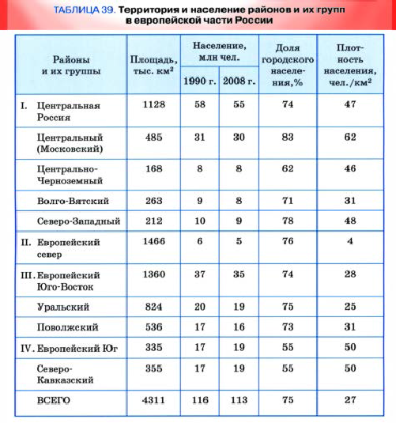
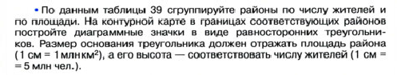

Схемы
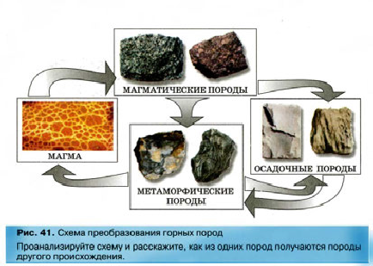
  - Видеофайлы
В 6 классе при просмотре видеофайлов я предлагаю учащимся заполнить таблицы. Это не только формирует познавательный интерес к предмету, но и метапредметное умение выделять главное, преобразовывать аудио и видео информацию в текстовой файл.
Задание. По ходу просмотра видеофрагментов, заполнить таблицу.
Часть  внутреннего строения Земли | глубина | Температура (tºС) | Особенности

4. Из документа «Требования к результатам освоения основной образовательной программы основного общего образования», «Федеральный государственный образовательный стандарт ООО», М. Просвещение. 2011 г. с. 9.
4.1. Метапредметные результаты освоения основной образовательной программы основного общего образования должны отражать: умение определять понятия, создавать обобщения, устанавливать аналогии, классифицировать, самостоятельно выбирать основания и критерии для классификации, устанавливать причинно-следственные связи, строить логическое рассуждение, умозаключение (индуктивное, дедуктивное и по аналогии) и делать выводы.
1) Умение давать определения
Географическое понятие, как и любое другое научное понятие, имеет свое содержание, которое выражается в его признаках.
Правила:
- определение должно быть соразмерным, т.е. оно не должно быть не слишком широким, ни слишком узким по смыслу.
- определение должно быть отрицательным, т.е. в определении понятия должны указываться признаки, которыми оно обладает.
- понятие нельзя определять через само это понятие. В этом случае говорят, что определение не должно делать круга.
- определение научного термина должно быть ясным и понятным.
Этапы:
1. Разбор хорошо известного определения понятия, его структуры:
понятие – что такое? / ближайший род (частью чего является?) + существенные признаки.
Географическая карта – изображение земной поверхности (или её частей).
Какими признаками этот вид изображения местности отличается от других?
Какие признаки этого изображения существенны, т.е. неизменны?
- обобщенное;
- на плоскости;
- в масштабе;
- с помощью условных знаков.
2. Рассмотреть структуры еще нескольких известных определений с анализом признаков понятия (существенные, необходимые, все ли названы).
3. Составьте определения понятий:
1) меридиан и нулевой меридиан;
2) географический полюс и Северный полюс.
А теперь проанализируем проделанную работу.
Во-первых, определяя содержание географического понятия, мы всякий раз находим, частью какого более широкого по смыслу термина оно является: карта — вид изображения местности...; меридиан — воображаемая линия...; нулевой меридиан — один из меридианов, который...
Во-вторых, мы находим, какими существенными признаками эта часть отличается от других.
В-третьих, делаем вывод: определение понятия можно построить по следующей схеме
Понятие – что такое? / ближайший род (частью чего является?) + существенные признаки.
2) Умение классифицировать
Классификация – это разделение понятий на группы по сходным признакам.
Действуют правила:
- необходимость выбора одного существенного признака деления понятий на группы – основание классификации.
- выбранный признак должен сохраняться до конца классификации.
- деление должно быть исчерпывающим, т.е. должны быть названы все существующие группы предметов, которые определяются по этому признаку.
- члены деления должны взаимно исключать друг друга.
- деление предметов на группы должно проводиться постепенно, последовательно
Примеры:
- Найди лишнее понятие и объясни свой выбор.
- Роса, град, иней, туман
- Найти ошибку в предложенной схеме.
- Из предложенного списка составить схему.
- Предложить основание для классификации – государств мира, географических карт и т. д.
- Проведите классификацию географических объектов: Обь, Кама, Дон, Онежское, Байкал, Яблоновый, Алтай, Памир, Верхоянский, Кавказ.
3) Умение сравнивать.
Общие правила:
- понимание учащимися сущности сравнения как приема учебной работы, позволяющего выяснить черты сходства и различия в изучаемом материале;
- знание как фактического материала, так и причинно-следственных связей, географических закономерностей, умение самостоятельно взять нужные сведения из карты, текста учебника, наглядных пособий и других источников знаний;
- понимание того, что признаки, по которым предстоит сравнивать, должны быть одинаковыми;
- умение выделить главные черты в изучаемых объектах и явлениях.
Все эти условия одинаковы для многих учебных предметов.
Сложность сравнения во многом зависит от того, по скольким признакам предлагается
его выполнить. Начинать учить этому ребят надо с одного признака, данного в задании
и конечный результат работы обучающихся будет ВЫВОД.
Затем переходить к усложнению от класса к классу – учим давать развернутые
сравнения.
Это умственные действия, которые с трудом осознаются школьниками. Поэтому
необходимо обеспечить учащихся различными инструкциями, памятками,
помогающими их осознанию.
Например:
Отберите признаки для сравнения | Высота Уральских и Кавказских гор.
Сопоставьте их максимальные высоты | Высота Кавказских гор – 5642 м, Уральских – 1894 м.
Сделайте вывод о сходстве и различии | Кавказские горы выше Уральских
Объясните причины сходства и различия, если это необходимо | Кавказские горы более молодые и менее разрушены, поэтому они выше
Формулирование вывода: делая выводы, следует использовать сравнительную степень прилагательного, замечая, насколько один объект длиннее/короче/выше/ниже и т.д. другого.
Задание – на основе художественных репродукций в учебнике выяснить, чем равнинная река отличается от горной.
Признаки реки | Равнинная река | Горная река
Скорость течения
Характер течения
Рельеф речной
долины
Берега
4) Умение устанавливать причинно-следственные связи.
Это умение позволяет не только объяснять процессы и явления, происходящие как в природе, так и в обществе, но и прогнозировать будущее. Ход рассуждений может идти в двух направлениях – от следствий к причинам и наоборот. При этом второй вид деятельности сложнее, поскольку спрогнозировать следствия существенно труднее, чем объяснять причины.
Чтобы более эффективно шло усвоение причинно-следственные связи целесообразно отражать на доске в схематическом виде.
Действие постоянных ветров → Возникновение океанических течений
Причина
Разная подстилающая поверхность
↓
Следствие
(как нагревается земная поверхность?)
↓
Причина
(?)
↓
Следствие
(?)
Задача: Почему Амазонка – самая многоводная река Южной Америки? Ответ дайте в виде схемы!
На разрыве известных учащимся причинно-следственных связей можно конструировать проблемные ситуации, которые при осознании учащимися логического противоречия превращаются в проблемные вопросы и задания.
5) Умение делать выводы и умозаключения
Форма мышления, посредством которой на основе имеющихся знаний (опыта) выводится новое знание. Выделяется 3 вида мышления: индуктивное (от частного к общему), дедуктивное (от общего к частному), умозаключение по аналогии.
Умозаключение – это система суждений – высказываний о предметах и явлениях, состоящих из утверждения или отрицания чего-либо.
Мыслить – значит высказывать суждение. Чтобы правильно сделать вывод, необходимо иметь знания по данной теме, выявить логические/необходимые признаки/условия, провести анализ развития ситуации и в результате получить новое знание.
Задача на прием «дедукция»: что общего между перечисленными фактами, найди географические аналоги - города: Санкт-Петербург, Стамбул, Сан-Паулу, Хельсинки, Рио-де-Жанейро.
Санкт – Петербург – Стамбул (бывшие столицы), Сан-Паулу (начальные буквы), Хельсинки (на берегу Балтийского моря), Рио-де-Жанейро (оба
занимают 2 место по численности населения в своей стране) и т.д.
Задача на работу с картой:
- Северная часть Баренцева моря мелководная. (Это суждение.)
- Северная часть Баренцева моря замерзает. (Это тоже суждение.)
Формулируем новое суждение – умозаключения – на основе двух предыдущих.
«Баренцево море замерзает в своей мелководной части».
6) Умение экспериментировать
Это метод исследования, предполагающий воздействие на объект исследования. Кроме того, при поиске решения проблемы, могут использоваться умение делать выводы, умозаключения, классификации.
Обязательно инструкция/алгоритм выполнения опыта, четко сформулированное задание, необходимое оборудование.
Задание:
Почему летом одежде белых тонов дается большее предпочтение, а зимой, наоборот – темным? Проведите эксперимент и заодно узнайте, почему поверхность земли нагревается неодинаково.
Выполнение: в солнечный день положите два листка бумаги (белый и черный) на солнцепеке.
Через 10-15 минут потрогайте оба листа бумаги. Черный ощутимо теплее белого. Дело в том, что темные предметы лучше поглощают солнечное тепло, а светлые его отражают. (можно предложить найти объяснение самим, используя дополнительные источники).
Поэтому в одежду темного цвета теплее, а в светлой – прохладнее!
7) Создание географического образа территории
Исследовательская работа: «Ассоциации»
Цель – создание виртуального образа территории государств, отдельных государств мира.
8) Создание проектов
Работа над проектами позволяет работать над получением личностных и метапредметных результатов образования в более комфортных для этого условиях, не ограниченных временными рамками отдельных уроков. Нацеленность проектов на оригинальный конечный результат в ограниченное время создает предпосылки и условия для достижения регулятивных метапред-метных результатов. Совместная творческая деятельность учащихся при работе над проектами в группе и необходимый завершающий этап работы над любым проектом – презентация (защита) проекта – способствуют формированию метапредметных коммуникативных умений. Личностные результаты при работе над проектами могут быть получены при выборе тематики проектов.
4.2. Оценка метапредметных умений
Оценка метапредметных умений проводится в ходе различных процедур:
- с помощью специально сконструированных диагностических задач, нацеленных на оценку уровня сформированности конкретного вида универсальных учебных действий;
- при анализе выполнения проверочных заданий по предмету, когда на основе характера ошибок, допущенных ребёнком, можно сделать вывод о сформированности
метапредметных умений.
- данные умения проявляются и в успешности выполнения комплексных заданий на межпредметной основе.
4.3. Метапредметность или предметность?
Задание 1  Назовите расстояния, на которых находятся от Солнца  следующие планеты земной группы:  1. Венера  2. Марс  3. Меркурий | а) 58 млн. км  б) 108 млн. км  в) 150 млн. км  г) 228 млн. км
Что я знаю?
Расстояние до Земли 150 млн. км
Порядок планет от Солнца…
Результат предметный или метапредметный?
4.3.1. Метапредметные результаты изучения курса географии 6 и 7 классов
Регулятивные (учебно-организационные):
- ставить учебную задачу под руководством учителя;
- планировать свою деятельность под руководством учителя;
- работать в соответствии с поставленной учебной задачей;
- работать в соответствии с предложенным планом;
- участвовать в совместной деятельности;
- сравнивать полученные результаты с ожидаемыми результатами.
- оценивать работу одноклассников.
Познавательные учебно-логические:
- выделять главное, существенные признаки понятий;
- определять критерии для сравнения фактов, явлений, событий, объектов;
- сравнивать объекты, факты, явления, события по заданным критериям;
- высказывать суждения, подтверждая их фактами;
- классифицировать информацию по заданным признакам;
- выявлять причинно-следственные связи;
- решать проблемные задачи;
- анализировать связи соподчинения и зависимости между компонентами объекта.
Учебно-информационные:
- поиск и отбор информации в учебных и справочных пособиях, словарях;
- работа с текстом и внетекстовыми компонентами: выделение главной мысли, поиск определений понятий, составление простого и сложного плана, поиск ответов на вопросы, составление вопросов к текстам, составление логической цепочки, составление по тексту таблицы, схемы;
- качественное и количественное описание объекта;
- классификация и организация информации;
- создание текстов разных типов (описательные, объяснительные) и т.д.
4.3.2. Метапредметные результаты изучения курса географии 8, 9 и 10, 11 классов
Регулятивные (учебно-организационные):
- ставить учебные задачи,
- вносить изменения в последовательность и содержание учебной задачи;
- выбирать наиболее рациональную последовательность выполнения учебной задачи;
- планировать и корректировать свою деятельность в соответствии с ее целями, задачами и условиями;
- оценивать свою работу в сравнении с существующими требованиями;
- владеть различными способами самоконтроля.
Познавательные учебно-логические:
- классифицировать в соответствии с выбранными признаками;
- сравнивать объекты по главным и второстепенным признакам;
- систематизировать информацию;
- структурировать информацию;
- определять проблему и способы ее решения;
- формулировать проблемные вопросы, искать пути решения проблемной ситуации;
- владеть навыками анализа и синтеза.
Учебно-информационные:
- поиск и отбор необходимых источников информации;
- представление информации в различных формах (письменная и устная) и видах;
- работа с текстом и внетекстовыми компонентами: составление тезисного плана, выводов, конспекта, тезисов выступления;
- перевод информации из одного вида в другой (текст в таблицу, карту в текст и т.п.);
- использовать различные виды моделирования, исходя из учебной задачи;
- создание собственной информации и её представление в соответствии с учебными задачами;
- составление рецензии, аннотации;
Коммуникативные:
- выступать перед аудиторией, придерживаясь определенного стиля при выступлении;
- уметь вести дискуссию, диалог;
- находить приемлемое решение при наличии разных точек зрения.

Заключение
Итак, мы приходим к следующим выводам:
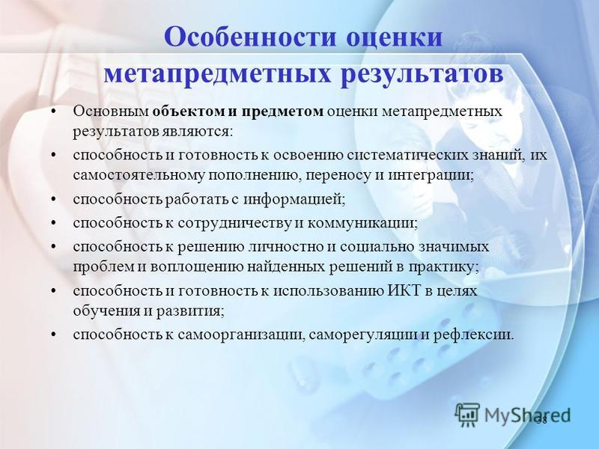
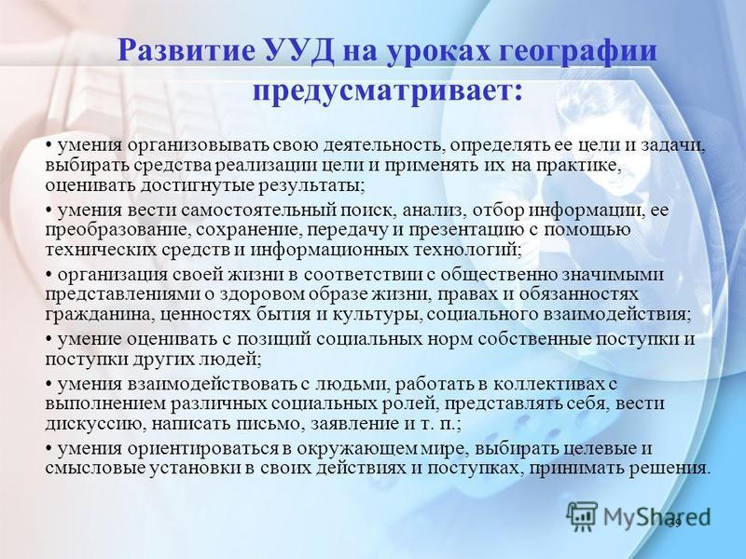
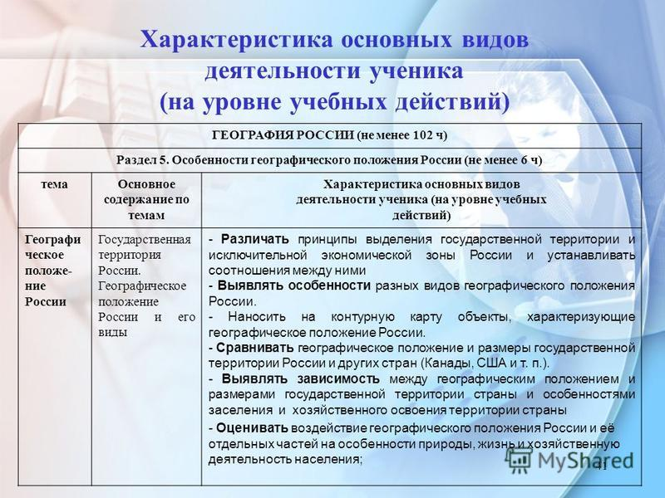

Библиография
1. Баринова И.И., Плешаков А.А., Сонин Н.И. География. Начальный курс. Учебник для 5 класса общеобразовательных учреждений. – М.: Дрофа, 2013.
2. Баринова И.И., Карташева Т.А. Методическое пособие к учебнику 5 класса. – М.: Дрофа, 2013.
3. Журналы «География в школе», 2011- 2013 гг.
4. О преподавании учебного предмета география в условиях введения федерального компонента государственного стандарта общего образования. Министерство образования РФ, Москва, 2011
5. Галеева Н.Л., Мельчук Н.Л. "Сто приемов для учебного успеха ученика на уроках географии"- методическое пособие для учителя. Москва, 2007.
6. Ступникова А.Д., БражниковаЛ.В..."Справочник учителя географии" Волгоград:" Учитель", 2013.
7. Ступникова А.Д. "Учебно-исследовательская работа как средство реализации деятельностного подхода а географическом образовании". Волгоград "Перемена", 2008.

Приложения

